大阪府環境総合計画の低炭素分野における進行管理の方法について
参考資料３
（平成28年度第１回環境総合計画部会 資料２）

大阪府環境総合計画の進行管理については、毎年度サイクルによる進行管理と行うことと併せて、複数年ごと（概ね３～４年）のサイクルによる進行管理を行うこととなっている。
大阪府環境総合計画の柱である「低炭素」「循環」「生物多様性」「健康」「快適」の５分野のうち低炭素分野については、「大阪府地球温暖化対策実行計画（区域施策編）」が低炭素分野の全てをカバーしており、この大阪府環境審議会温暖化対策部会において、毎年度、専門的視点による進捗管理が行われている。
このため、低炭素分野については、以下のとおりとしたい。
○ 環境総合計画部会：分野横断的視点
毎年度サイクル（重点的な点検・評価除く）及び複数年サイクルの点検・評価
○ 温暖化対策部会：専門的視点
報告
重点的な点検・評価
なお、温暖化対策部会における評価結果については、事務局から本部会へ報告することにより、本部会における複数年サイクルの点検・評価に活用する。

＜毎年度サイクル＞
○ 全分野を対象とした進行管理
講じた施策としてとりまとめられる施策・事業の進捗状況等を基に、想定される成果（アウトプット）を中心にPDCAサイクルにより進行管理を行う。
○ 重点的な点検・評価
全分野を対象とした点検・評価に加えて、計画の柱である「低炭素」「循環」「生物多様性」「健康」「快適」の５つの分野から、毎年１分野又は２分野を重点的に点検・評価する分野として選定し、より詳細な点検・評価を行う。

＜複数年（３～４年）サイクル＞
急速な社会経済情勢の変化に柔軟に対応するため、計画全体に関する進行管理を行うことを目的として、施策評価レポートに基づき2020年の目標（アウトカム）を中心に計画を点検・評価するとともに、広く府民から意見を募集し、今後の進め方について検討する。

＜環境施策の進行管理に関するPDCAサイクル概念図＞
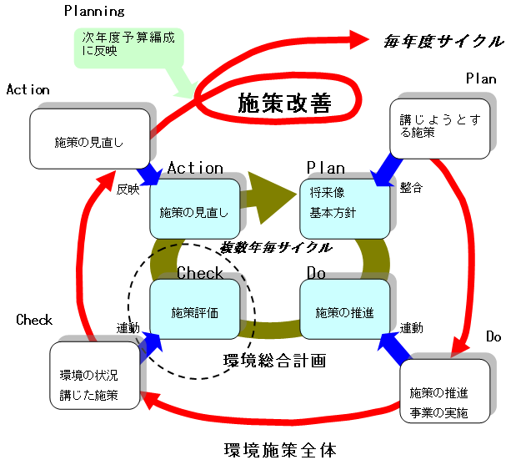
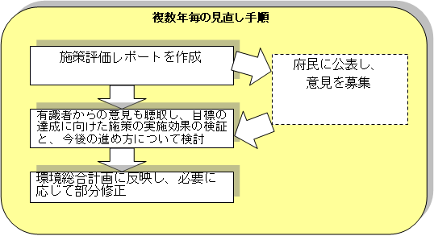
重点的な点検・評価
毎年度サイクルの進行管理において、全分野を対象とした点検・評価に加えて、計画の柱である「低炭素」「循環」「生物多様性」「健康」「快適」の５分野のうち、１～２分野を選定し、より詳細な点検・評価を実施

＜環境総合計画の進行管理のスケジュール（案）＞
 | 毎年度のサイクル |  |  | 複数年度のサイクル（５分野）
 | 講じた・講じよう  （５分野） | 重点的な点検・評価（１～２分野）
2012年度（H24年度） | H23講じた・H25講じよう | 低炭素、循環
2013年度（H25年度） | H24講じた・H26講じよう | 健康
2014年度（H26年度） | H25講じた・H27講じよう | 生物多様性、快適 |  | 中間評価
2015年度（H27年度） | H26講じた・H28講じよう | 循環
2016年度（H28年度） | H27講じた・H29講じよう | 低炭素、健康
2017年度（H29年度） | H28講じた・H30講じよう | 生物多様性、快適 |  | 中間評価
2018年度（H30年度） | H29講じた・H31講じよう | 循環
2019年度（H31年度） | H30講じた・H32講じよう | 低炭素（※）、健康
2020年度（H32年度） | H31講じた・H33講じよう | 生物多様性、快適 |  | 最終評価
2021年度（H33年度） | H32講じた
出典：H27.8.19環境総合計画部会 資料３「低炭素分野における重点的な点検・評価について」
※ 温暖化対策部会において専門的視点による進捗管理を行い、翌年、評価結果を事務局から環境総合計画部会へご報告。

